BAC S Polynésie 09-2010 Correction © http://labolycee.org
EXERCICE 2 - Le super condensateur prêt à sortir de l'ombre (6 points)

1. Charge d’un condensateur à courant constant
1.1. La loi d’Ohm, en convention récepteur, s’écrit : uR(t) = R . i(t) ⇒
Ainsi, les mesures de uR(t) à chaque instant, permettent de calculer les valeurs de et donc de tracer le graphe i(t).

1.2. Le graphe u(t) est une droite passant par l’origine modélisée par une fonction linéaire donc : u = k . t où k le coefficient directeur de la droite.
Entre l’origine et le dernier point du graphe : = 0,25 V.s⁻¹ donc : u = 0,25.t
1.3. En convention récepteur : i(t) = = I, avec I = 0,25 A donc q_{A}(t) = I.t + Cte
À t = 0 s le condensateur est déchargé, donc q_{A}(0) = 0 + Cte = 0 C d’où Cte = 0,
ainsi q_{A}(t) = I.t.
1.4. = 1,0 C.V⁻¹.
Or q_{A}(t) = C.u(t) donc le quotient représente la capacité du condensateur.
On a C = 1,0 F.

2. Charge d’un condensateur à tension constante.
2.1. D’après les graphes, lorsque le condensateur est chargé, pour t→∞ : u = 5,0 V et i = 0 A.

2.2. Constante de temps τ = RC. Détermination graphique :

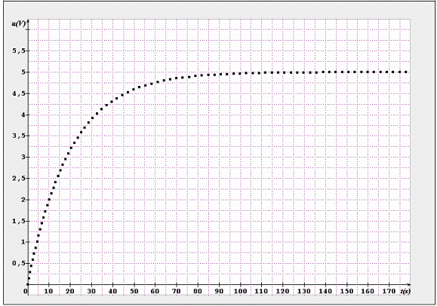
τ = 20 s
3,2 V
5τ
Méthode :
- pour t = τ, le condensateur est chargé à 63% de sa tension maximale 5,0 V.
- on calcule : 0,63×5,0 = 3,2 V
- on trace la droite horizontale u = 3,2 V
- cette droite coupe le graphe u(t) en un point dont l’abscisse est τ
- graphiquement : τ = 20 s.

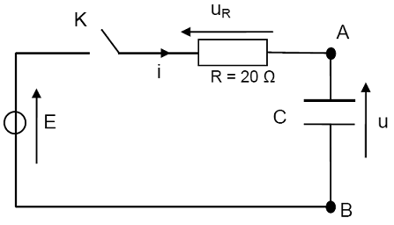
2.3. soit = 1,0 F.
La valeur de la capacité est égale à celle obtenue dans la partie 1, question 1.4.

2.4. Avec les notations du montage, ci-contre :
Loi d’additivité des tensions : E = u_{R}(t) + u(t) (1)
Loi d’Ohm : u_{R}(t) = R.i(t) (2)
Intensité : i(t) = avec q_{A}(t) = C.u(t), comme C est une constante : i(t) =
en reportant dans (2) : u_{R}(t) = R.i(t) = R.
finalement en reportant dans (1) : E = RC.+ u

2.5. u(5τ) = E.(1 – e-5τ/ τ ) = E.(1 − e⁻⁵) ≈ E.(1 − 0,0067) ≈ E = 5,0 V.
Donc pour t = 5τ , le condensateur est quasiment chargé.
Graphiquement, pour 5τ = 100 s, on vérifie que u(5τ) ≈ E.

3. Oscillations dans un circuit (R, L, C).

3.1. Le condensateur et la bobine sont deux « réservoirs » d’énergie : l’un électrique, l’autre magnétique. Initialement le condensateur est complètement chargé : l’énergie stockée dans le condensateur est maximale, celle stockée dans la bobine est nulle.
Le condensateur se décharge dans la bobine : l’énergie dans le condensateur diminue, celle dans la bobine augmente. Lorsque l’énergie stockée par le condensateur est nulle, celle stockée par la bobine est maximale. Puis le condensateur se charge : son énergie augmente jusqu’à devenir maximale alors que celle de la bobine diminue jusqu’à s’annuler. Il y a échange permanent d’énergie entre le condensateur et la bobine au cours du temps, d’où les oscillations électriques observées.
La résistance non nulle de la bobine entraîne des dissipations d’énergie sous forme de chaleur en raison de l’effet Joule et donc un amortissement des oscillations électriques dans le circuit.

3.2. Le régime d’oscillations obtenu est un régime pseudo-périodique.

3.3. Mesure de la pseudo-période T : 4T = 25 s donc T = 6,25 s = 6,3 s.

3.4. En supposant que T = T₀ = 2 π on a:
⇔
soit : = 0,99 F.
La valeur de la capacité obtenue est quasiment égale à celles obtenues par les deux précédentes méthodes.

